INSTRUKCJA UŻYTKOWNIKA SYSTEMU BAZY DANYCH O PRODUKTACH I OPAKOWANIACH ORAZ O GOSPODARCE ODPADAMI – BDO

Instrukcja do obsługi Modułu Raportowego

Metryka dokumentu
Autor dokumentu: | Instytut Ochrony Środowiska – Państwowy Instytut Badawczy
Wersja dokumentu: | 1.0
Status obowiązujący: | Obowiązujący
Data obowiązywania OD: | 2024-04-01

Spis treści
1. Dostęp do Modułu Raportowego 3
2. Lista raportów 4
3. Tworzenie nowego raportu 5
4. Generowanie raportu 8
5. Pobranie raportu 9

Dostęp do Modułu Raportowego
Moduł Raportowy jest dostępny z poziomu menu bocznego „Raporty”, po uprzednim wyborze kontekstu podmiotu [RYSUNEK 1].
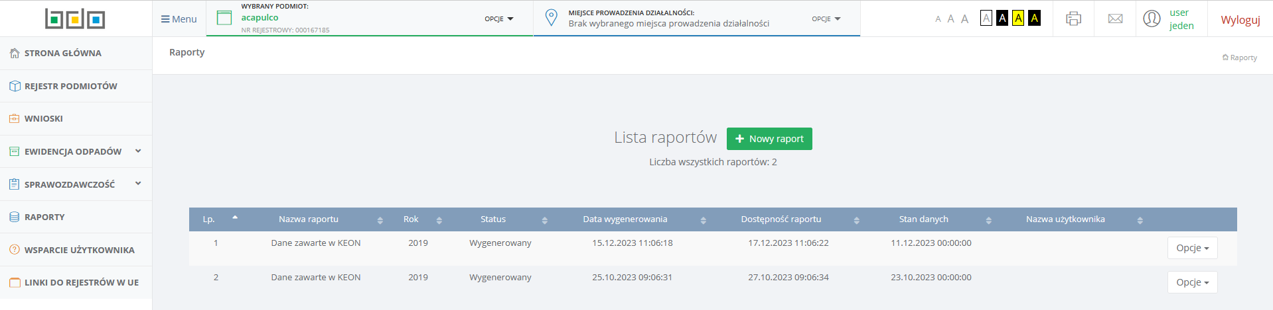
Rysunek 1 Moduł Raportowy – Lista raportów

W Module Raportowym znajduje się „Lista raportów” tworzonych w oparciu o dane zgromadzone w BDO w kontekście wybranego podmiotu, do którego zalogowany użytkownik posiada dostęp.

Lista raportów
Po przejściu do Modułu Raportowego dostępna jest „Lista raportów” wygenerowanych przez użytkowników danego podmiotu. Lista raportów zawiera następujące informacje:
- Nazwa raportu,
- Rok
- Status,
- Data wygenerowania (zawiera faktyczną datę oraz godzinę wygenerowania raportu przez system),
- Dostępność raportu (zawiera datę oraz godzinę dostępności raportu do pobrania przez użytkowników danego podmiotu tj. 48h od daty wygenerowania),
- Stan danych (zawiera datę oraz godzinę aktualizacji bazy danych, z której zaciągane są dane do raportu; może być wcześniejsza niż data wygenerowania; aktualizacja bazy danych jest wykonywana cyklicznie, a nie w czasie rzeczywistym generowania raportu),
- Nazwa użytkownika [RYSUNEK 2].
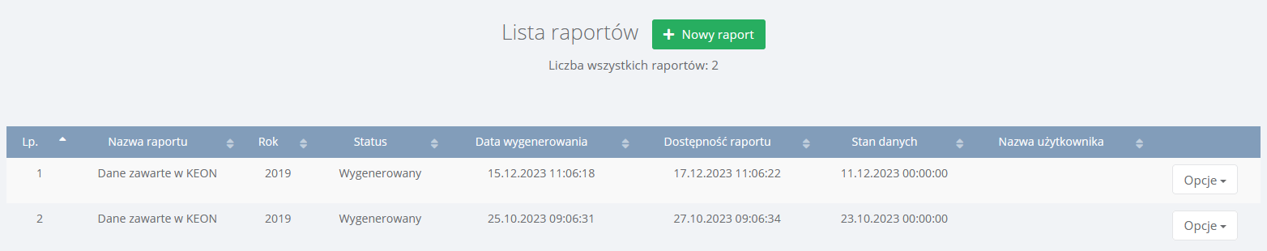
Rysunek 2 Lista raportów wygenerowanych przez użytkowników podmiotu

Tworzenie nowego raportu
Aby utworzyć nowy raport należy z poziomu „Listy raportów” wybrać opcję „Nowy raport”. Następnie system wyświetli formularz utworzenia nowego raportu, który zawiera wyszukiwarkę raportów z następującymi parametrami:
- Kategoria,
- Raport,
- Rok [RYSUNEK 3].
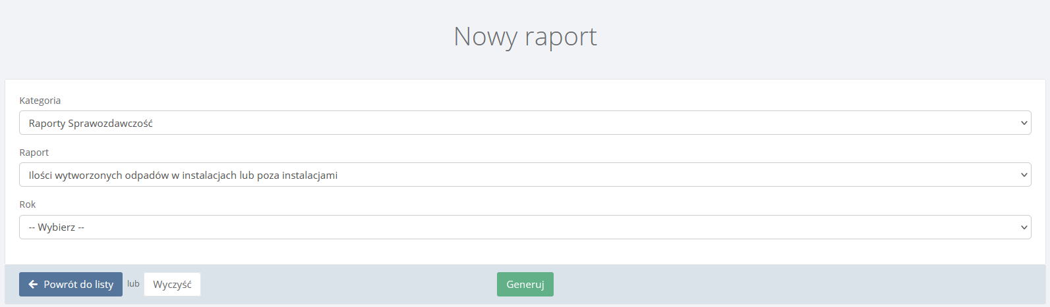
Rysunek 3 Formularz tworzenia nowego raportu

Po wybraniu przez użytkownika kategorii, rodzaju raportu oraz roku system wyświetli dodatkowe parametry do uzupełnienia.
Przykładowo raport „Ilości wytworzonych odpadów w instalacjach lub poza instalacjami” zawiera następujące parametry:
- Odpady wytworzone (w instalacji lub poza instalacją),
- Typ odpadów (niebezpieczne lub inne niż niebezpieczne),
- Kody i rodzaje odpadów,
- Kod ex,
- Województwo,
- Powiat,
- Gmina [RYSUNEK 4].
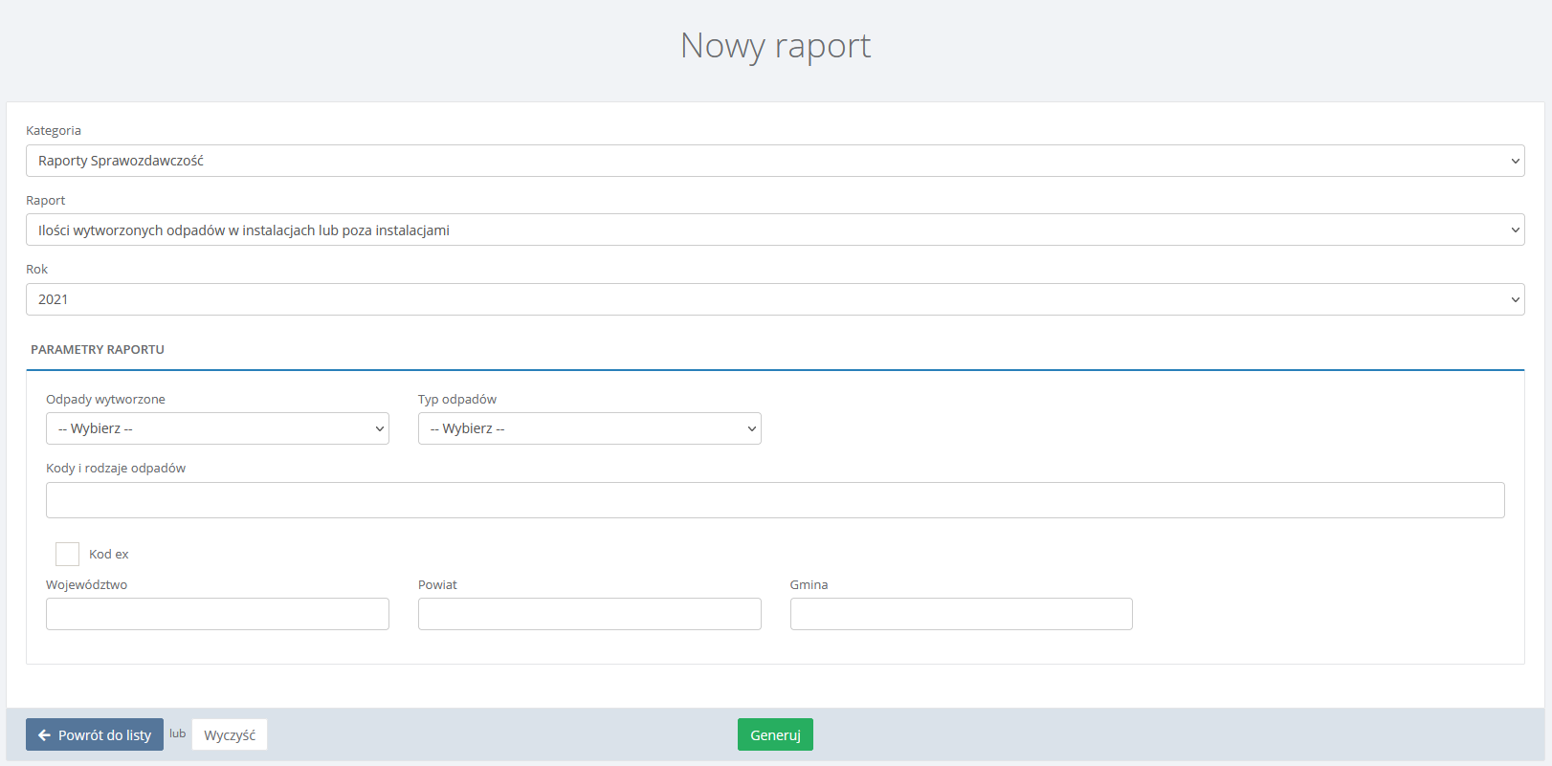
Rysunek 4 Raport Ilości wytworzonych odpadów w instalacjach lub poza instalacjami – wybór parametrów
Uzupełnienie dodatkowych parametrów raportu (wymagane lub niewymagane w zależności od raportu) umożliwia zawężenie zakresu danych oraz uzyskanie skonkretyzowanych informacji w raporcie.

Generowanie raportu
Aby wygenerować nowy raport należy uzupełnić wymagane parametry (jeżeli dotyczy), a następnie wybrać opcję „Generuj” [RYSUNEK 5].
Rysunek 5 Raport Ilości wytworzonych odpadów w instalacjach lub poza instalacjami – generowanie raportu
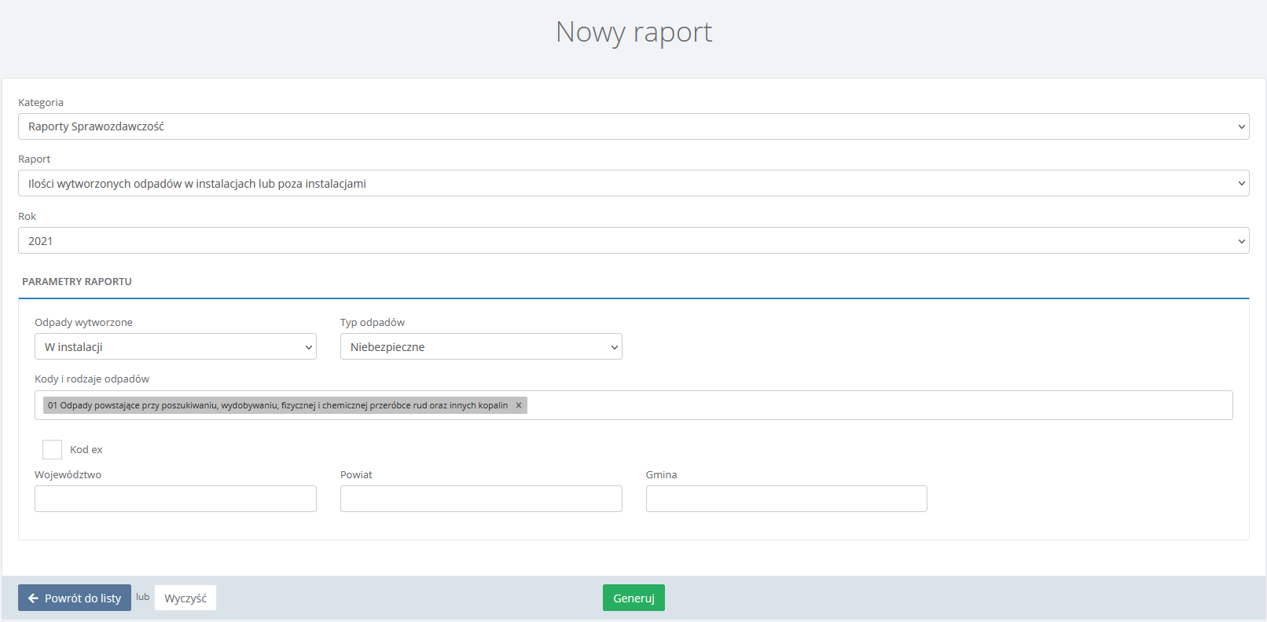
Aby wrócić do „Listy raportów” należy wybrać opcję „Powrót do listy” lub „Wyczyść”, aby usunąć wprowadzone parametry raportu.

Pobranie raportu
Po pozytywnym przetworzeniu zapytania system wygeneruje i wyświetli raport na „Liście raportów”. Taki raport otrzyma status „Wygenerowany” [RYSUNEK 6].
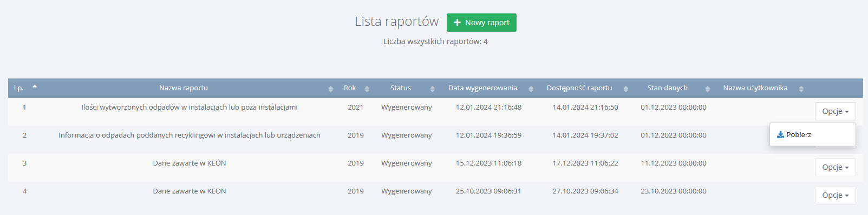
Rysunek 6 Lista raportów – opcje dostępne dla raportu
Czas generowania raportu jest zależny od jego rodzaju oraz zakresu danych w nim zawartych (może trwać od kilkunastu do kilkudziesięciu sekund lub ulec wydłużeniu ze względu na ilość przetwarzanych danych).

Jeżeli raport otrzyma status „Wygenerowane dane” należy odświeżyć stronę np. poprzez przycisk odświeżania w przeglądarce lub skrót klawiszowy CRTL + R [RYSUNEK 7].
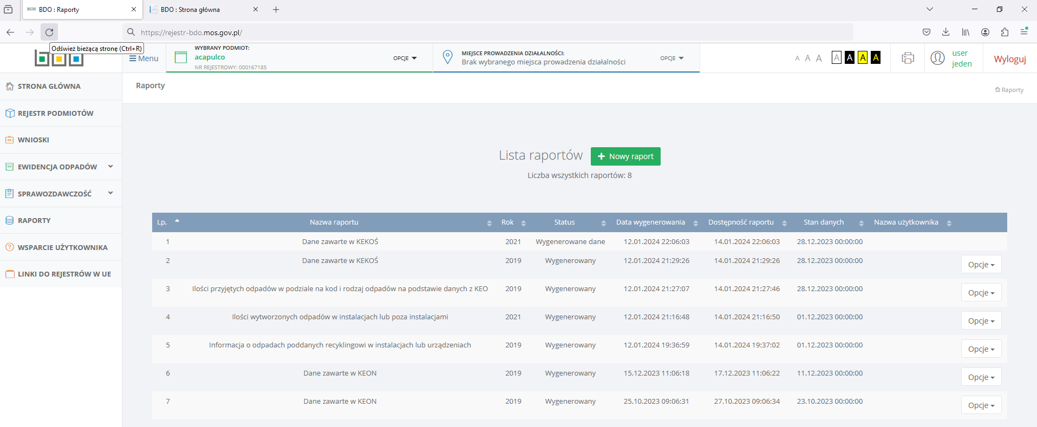
Rysunek 7 Lista raportów – odświeżanie strony
Po odświeżeniu strony raport powinien otrzymać status „Wygenerowany” i posiadać dostępną opcją „Pobierz”.
Aby pobrać wygenerowany raport należy wybrać opcję „Pobierz”. Następnie system rozpocznie pobieranie raportu do formatu .xls na dysk użytkownika [RYSUNEK 8].
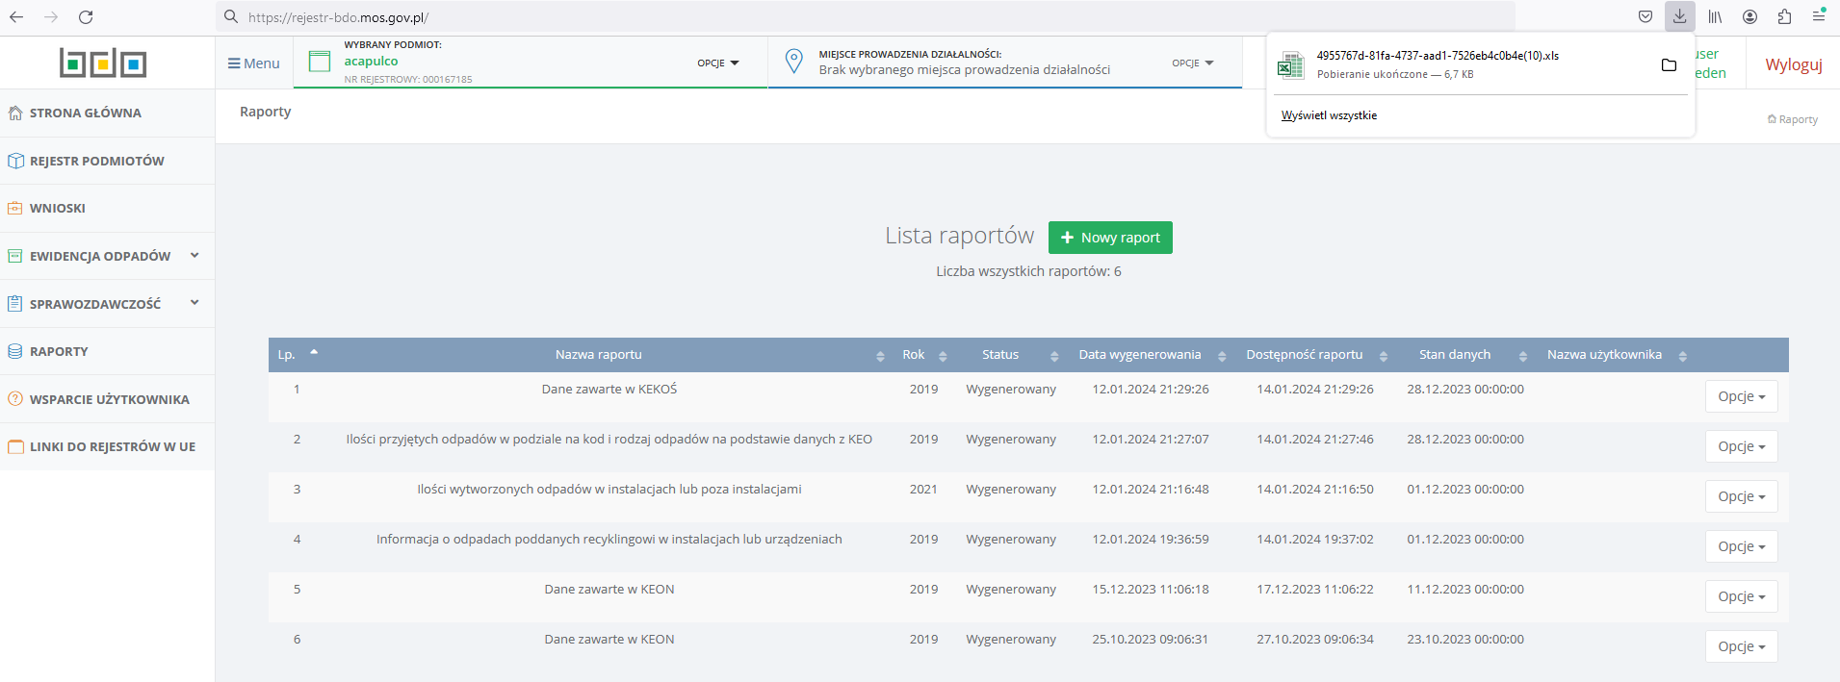
Rysunek 8 Raport Ilości wytworzonych odpadów w instalacjach lub poza instalacjami – pobranie raportu do pliku .xls na dysk użytkownika

Przestrzeń do którego, pobierany jest plik z wygenerowanym raportem jest zależna od indywidualnych ustawień komputera użytkownika. System nie przechowuje pobranych plików .xls z wygenerowanymi raportami.

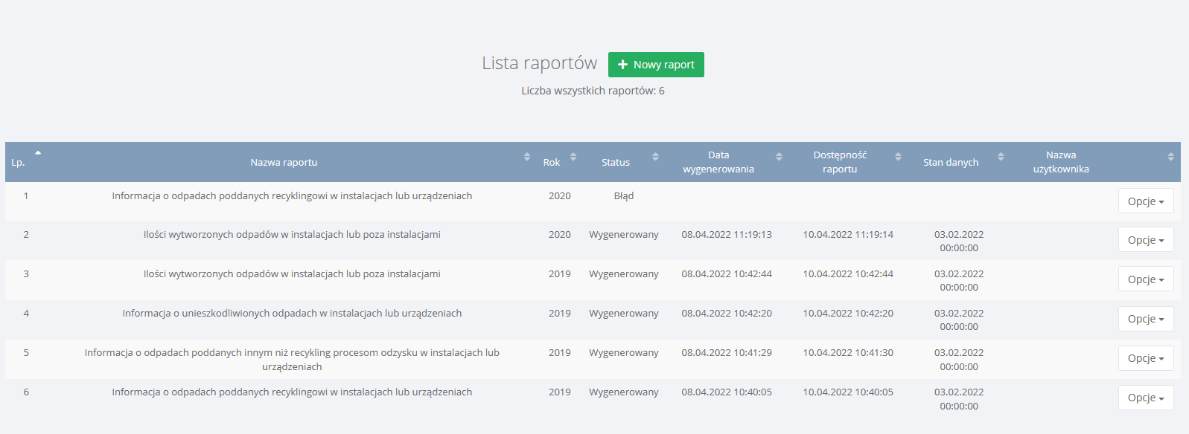
Jeżeli system nie przetworzy pozytywnie zapytania to raport otrzyma status „Błąd” i należy ponownie wykonać opcję dodania nowego raportu oraz uzupełnić wymagane parametry (jeżeli dotyczy) RYSUNEK 8].
Rysunek 9 Błąd generowania raportu
Taki stan może wystąpić ponieważ baza danych nie zwróciła wyników z powodów technicznych lub wystąpiły inne czynniki uniemożliwiające przetworzenie zapytania.

